CONTRATO Nº 044/2024, AQUISIÇÃO EMERGENCIAL DE MATERIAIS ODONTOLÓGICOS PARA A SECRETARIA DA SAÚDE VINCULADA ADISPENSA N° 026/2024.

CONTRATANTE: MUNICÍPIO DE ARROIO DOS RATOS/RS, pessoa jurídica de direito público interno, registrada perante o CNPJ sob o nº 88.363.072/0001-44, isento de Inscrição Estadual, estabelecida no Largo do Mineiro, nº 195, Arroio dos Ratos, RS, representada por seu Prefeito Municipal, Sr. JOSÉ CARLOS GARCIA DE AZEREDO, brasileiro, casado, com residência e domicílio em Arroio dos Ratos - RS, carteira de identidade nº. 1021418817, expedida pela SJS/RS e CPF nº. 186.583.500-53.

CONTRATADA: J. F. COMÉRCIO DE MATERIAL E MEDICAMENTOS HOSPITALARES LTDA., inscrita no CNPJ sob o nº 22.525.517/0001-37 , sediada à Av. Governador Celso Ramos, 2838 Centro, Porto Belo/SC, CEP: 88.210-000, representada neste ato por JOZIANE FRANCO LEAL, brasileira com residência e domicílio na Rua Oscar Stey, nº 970, Bairro Fundo Canoas, Rio do Sul-SC, CEP 89.163-584, portadora do RG nº 4001457, expedida pela SSP/SC e inscrita no CPF sob nº 006.409.599-11, abaixo assinada.

As partes acima qualificadas, têm entre si, certas e ajustadas o presente contrato, vinculado ao Dispensa n°. 026/2024, processo administrativo nº 015/2024, o qual reger-se-á nos termos do Art. 75,II da Lei 14.133/2021 , além das demais disposições legais aplicáveis, bem como mediante as seguintes cláusulas e condições:

CLÁUSULA PRIMEIRA – DO OBJETO: AQUISIÇÃO EMERGENCIAL DE MATERIAIS ODONTOLÓGICOS PARA A SECRETARIA DA SAÚDE VINCULADA A DISPENSA N° 026/2024.
A CONTRATADA se compromete a fornecer os seguintes medicamentos, conforme as descrições abaixo:
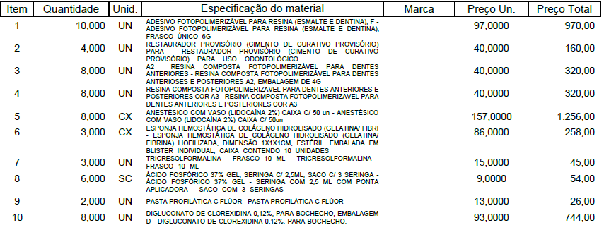
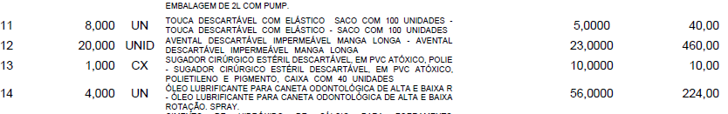

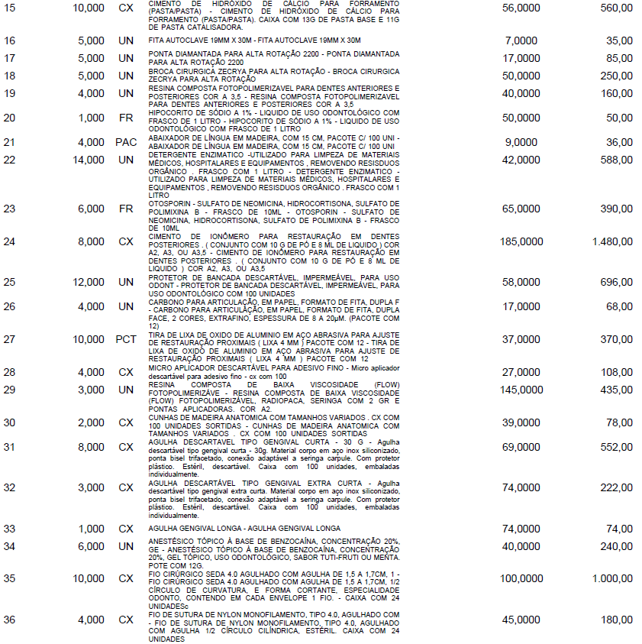
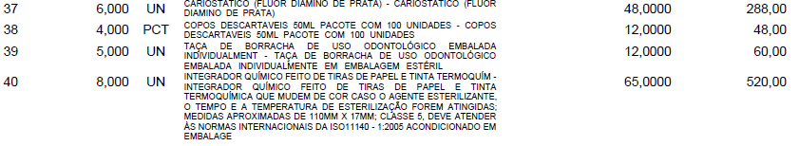
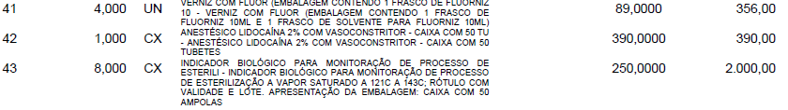

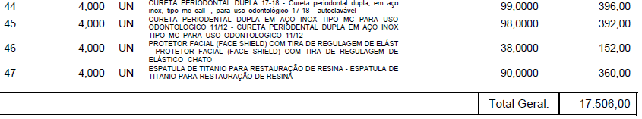
CLÁUSULA SEGUNDA- DA ENTREGA A CONTRATADA se compromete a entrega imediata a contar da data da autorização de fornecimento

CLÁUSULA TERCEIRA –DA FORMA DE PAGAMENTO: A CONTRATADA receberá o valor e R$ 17.506,00 (dezessete mil, quinhentos e seis reais) em até trinta dias após a emissão da nota fiscal.

4.1 Na nota fiscal deverá constar o Endereço, CNPJ e o domicílio bancário da CONTRATADA, bem como o número da Nota de Empenho e a descrição clara do objeto, com valores expressos em moeda corrente nacional.
4.2. Fica instituído que em caso de entrega fracionada, deverá a CONTRATADA observar os quantitativos constantes da cláusula primeira para correta confecção e preenchimento da nota fiscal, sob pena de sobrestamento do pagamento até resolução da pendência.
4.3 A consulta relativa à regularidade fiscal, exigida quando da habilitação, será feita previamente ao pagamento, devendo seu resultado ser juntado aos autos do processo próprio e ficando o efetivo pagamento a ela condicionado.
4.4 Nenhum pagamento será efetuado à CONTRATADA, enquanto pendente de liquidação qualquer obrigação financeira que lhe for imposta, em virtude de penalidade ou inadimplência contratual, sem que isso gere direito a acréscimos de qualquer natureza.

CLÁUSULA QUARTA – DO PRAZO DO CONTRATO: O presente contrato entra em vigor a partir do dia 29 de julho de 2024, pelo prazo de 90 dias ou a total entrega do objeto constante na cláusula primeira.

CLÁUSULA QUINTA – DA DOTAÇÃO ORÇAMENTÁRIA:

5.1. As despesas provenientes deste contrato serão empenhadas por conta da seguinte rubrica:
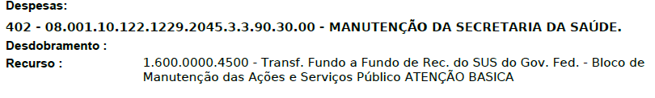

5.2. Qualquer variação na forma do pagamento ajustada será feita mediante acordo escrito entre as partes, e será parte integrante do Contrato, observadas as condições legais estabelecidas, ressalvadas as alterações unilaterais permitidas à Administração, fulcro na Lei 14.133/2021.
5.3. O Contrato poderá ser alterado também por acordo das partes, por meio de aditivo anexado ao processo.
5.4. Quaisquer tributos ou encargos legais, criados, alterados ou extintos, após a assinatura do Contrato, de comprovada repercussão nos preços contratados, implicarão na revisão destes, para mais ou para menos, conforme o caso.

CLÁUSULA SEXTA - DA INEXECUÇÃO CONTRATUAL:

6.1. As multas serão descontadas dos pagamentos ou da garantia do respectivo contrato e quando for o caso, cobradas judicialmente.
6.2. O inadimplemento de qualquer das condições ora avençadas, bem como a inexecução total ou parcial do Contrato pela CONTRATADA ensejará sua rescisão, com todos os ônus e consequências daí decorrentes, tanto contratuais como as previstas em Lei.
6.3. À CONTRATADA serão aplicadas as sanções previstas na Lei nº. 14.133/2021, situações, dentre outras:
- Pelo atraso ou demora injustificados para a entrega dos serviços ofertados, além do prazo estipulado neste contrato, aplicação de multa na razão de 0,50% (cinquenta centésimos por cento), por dia de atraso ou de demora, calculado sobre o valor total da proposta, em até 5 (cinco) dias úteis da data programada para entrega. Após esse prazo, poderá, também, ser anulada a nota de empenho e/ou imputada à CONTRATADA pelo prazo de até 60 (sessenta) meses, impedimento de licitar e contratar com o Município de Arroio dos Ratos.
- Pela entrega em desacordo com o solicitado, aplicação de multa na razão de 10% (dez por cento), sobre o valor total da proposta, por infração. Após 2 (duas) infrações e/ou após o prazo para substituição, poderá, também, ser anulada a nota de empenho e/ou imputada à licitante vencedora, pelo prazo de até 60 (sessenta) meses, impedimento de licitar e contratar com o Município de Arroio dos Ratos.
- Inexistindo pagamento (s) devido (s) pelo CONTRATANTE ou sendo este (s) insuficiente (s), cabe à CONTRATADA quitar o valor da (s) multa (s) mediante depósito em conta corrente própria em nome do Município no prazo máximo de 10 (dez) dias úteis contados da data da comunicação de confirmação da penalidade.
6.4. Nenhuma penalidade será aplicada pelo CONTRATANTE à CONTRATADA sem o devido processo administrativo, assegurados o contraditório e o direito à ampla defesa, no prazo de 5 (cinco) dias úteis para a apresentação de defesa prévia, na ocorrência de quaisquer das situações previstas na presente cláusula.

CLÁUSULA SÉTIMA – DA RESCISÃO CONTRATUAL:

7.1. A rescisão poderá ocorrer: I) amigavelmente, por acordo entre as partes (desde que haja conveniência para a Administração); II) judicialmente, nos termos da legislação pertinente à matéria.
7.2. A rescisão acarretará, de imediato, a retenção dos créditos decorrentes deste contrato, até o limite dos prejuízos causados a CONTRATANTE.
7.3. A CONTRATADA é obrigada a reparar, corrigir, remover, reconstruir ou substituir, às suas expensas, no total ou em parte, o objeto do contrato em que se verificarem vícios, defeitos ou incorreções resultantes da execução dos serviços ou do fornecimento dos equipamentos, e responderá por danos causados diretamente a terceiros ou à Administração Pública, independentemente de sua culpa ou dolo na execução do contrato.

CLÁUSULA OITAVA – DA FISCALIZAÇÃO:

8.1. A fiscalização da execução contratual ficará a cargo da Secretaria Municipal da Saúde pela servidora Gabrielle Tuhtenhagen Lopes.

CLÁUSULA NONA – DAS DISPOSIÇÕES GERAIS:

10.1. As partes elegem de comum acordo o Foro da Comarca de São Jerônimo para dirimir eventuais dúvidas oriundas do presente contrato, que não forem resolvidas administrativamente.

E por estarem justos e contratados, assinam o presente contrato em 03 (três) vias de igual teor na presença das testemunhas abaixo.
Arroio dos Ratos, 29 de julho de 2024.

JOSÉ CARLOS GARCIA DE AZEREDO
CONTRATANTE

J. F. COMÉRCIO DE MATERIAL E MEDICAMENTOS HOSPITALARES
CONTRATADA

ADRIANA PÔNCIO DA SILVA
SECRETARIA MUNICIPAL DA SAÚDE

1ª TESTEMUNHA
Este contrato se encontra examinado e aprovado por esta Assessoria Jurídica.
Em 29-07-2024.

_________________________________
Raquel Heinzelmann de Siqueira Nauter
OAB: 75.547

2ª TESTEMUNHA

